**TRƯỜNG ĐẠI HỌC SÀI GÒN KỲ THI KẾT THÚC HỌC PHẦN**

HỌC PHẦN : **ĐẠI SỐ TUYẾN TÍNH** MÃ HỌC PHẦN : 841402

PHÒNG THI : *841402_013*

Họ và tên : *Võ Xuân Mai*

|  |  |
| --- | --- |
| **Điểm** | **Nhận xét** |
|  |  |

MSSV : *3121410314*

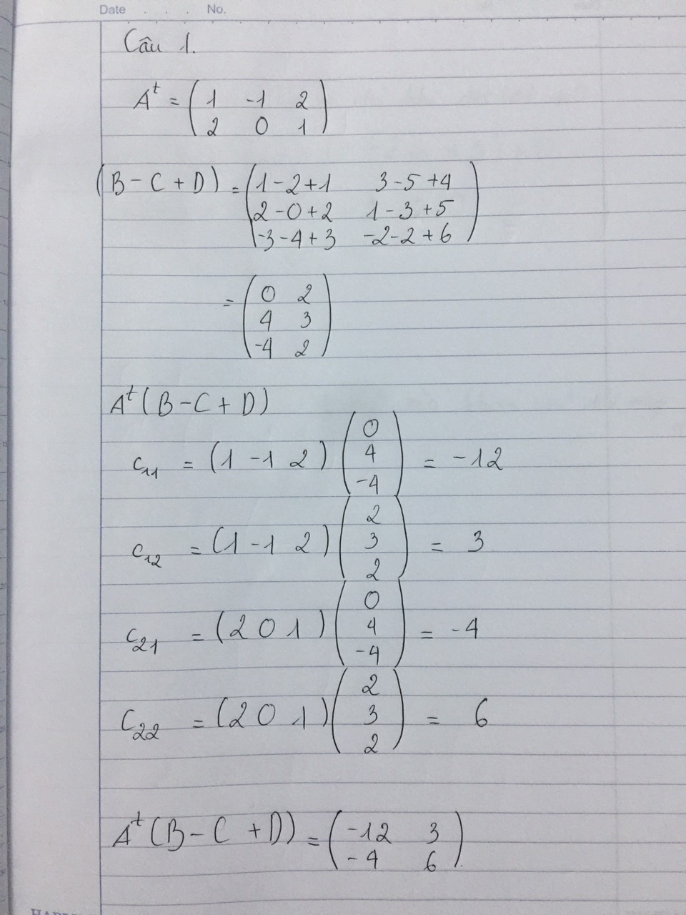

CÂU 1.

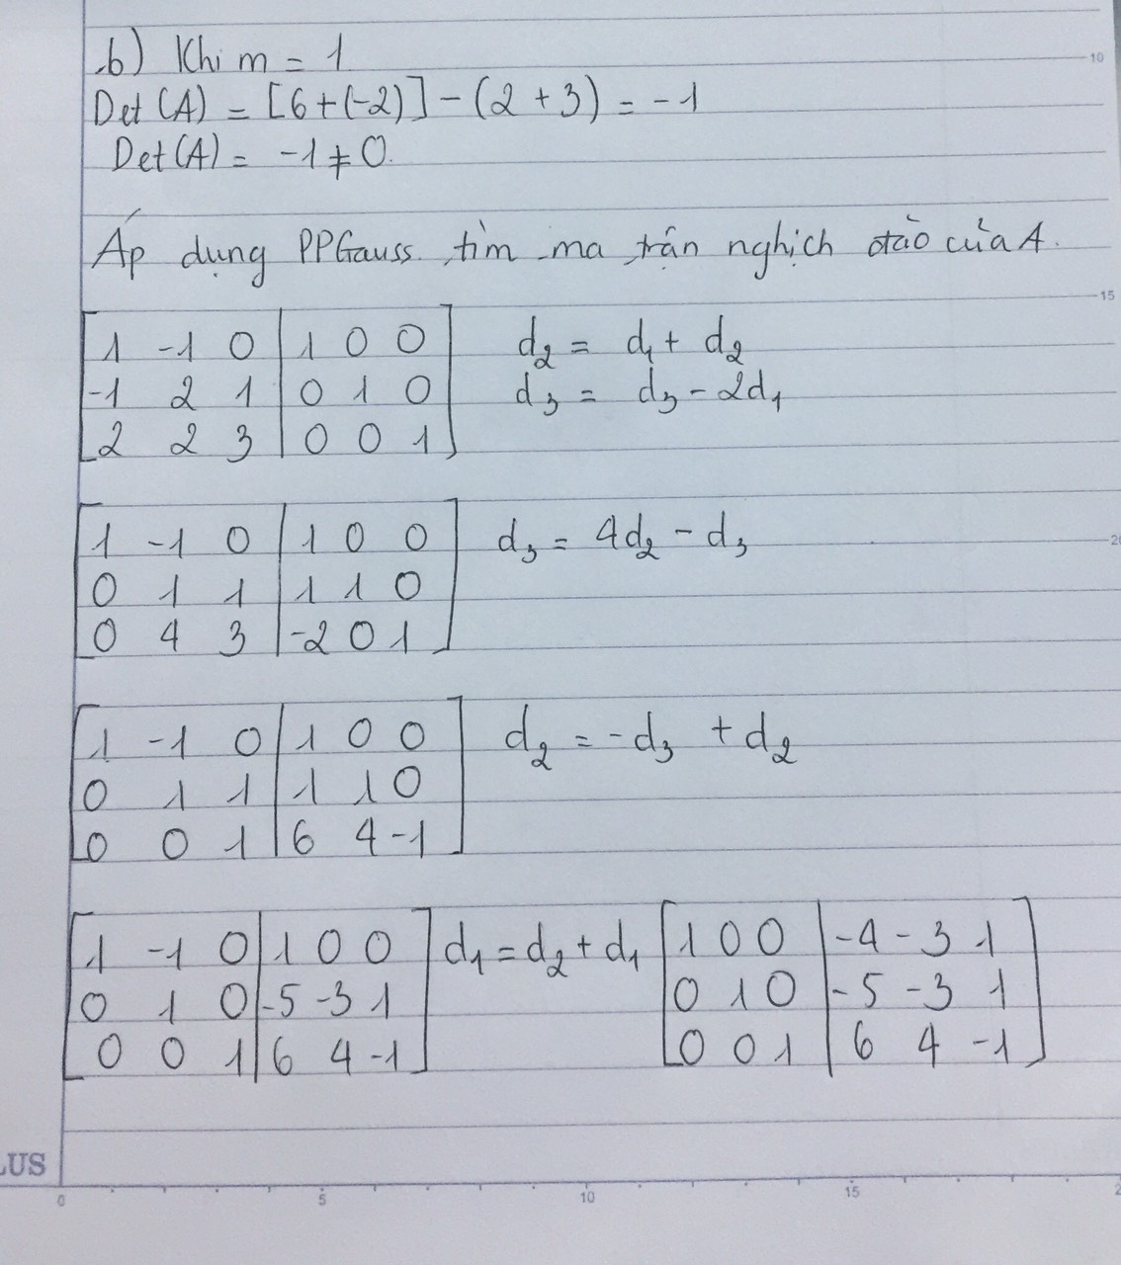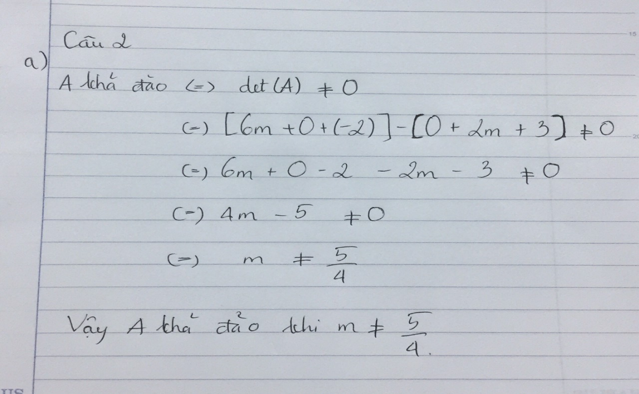CÂU 2.

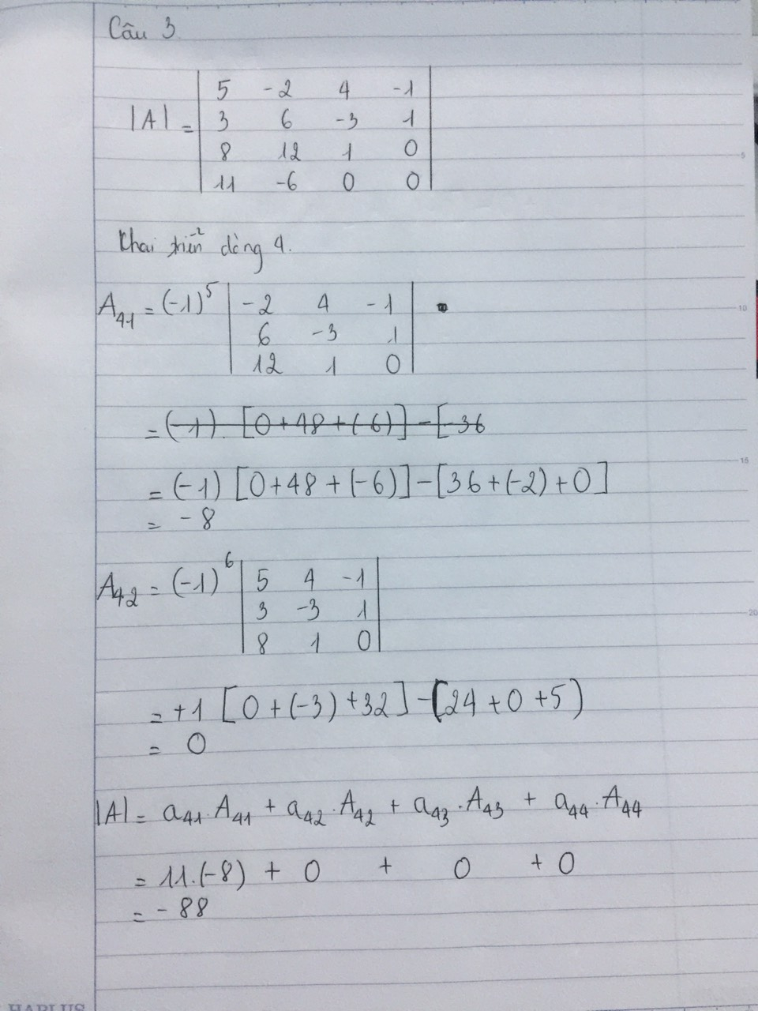CÂU 3.

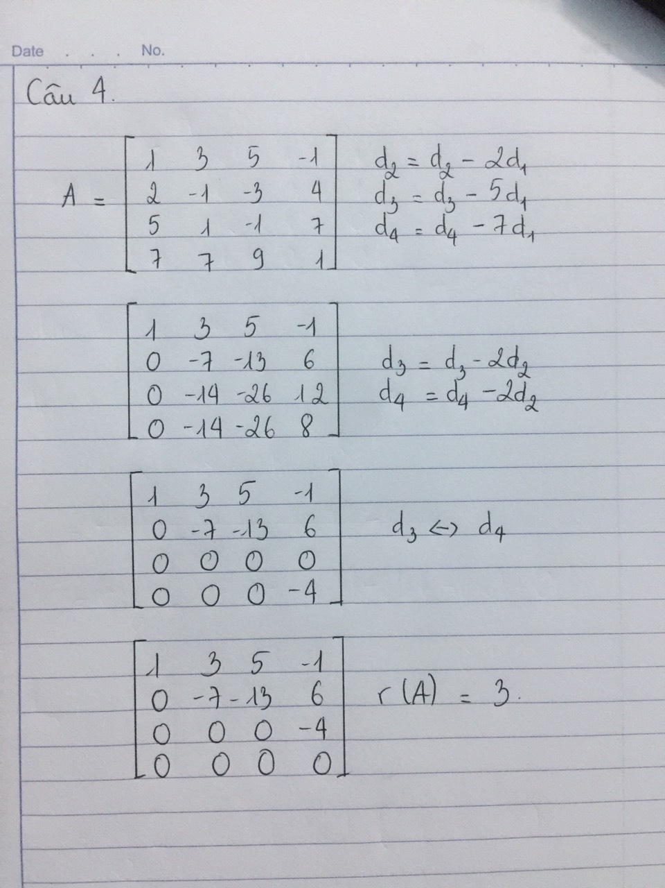CÂU 4.

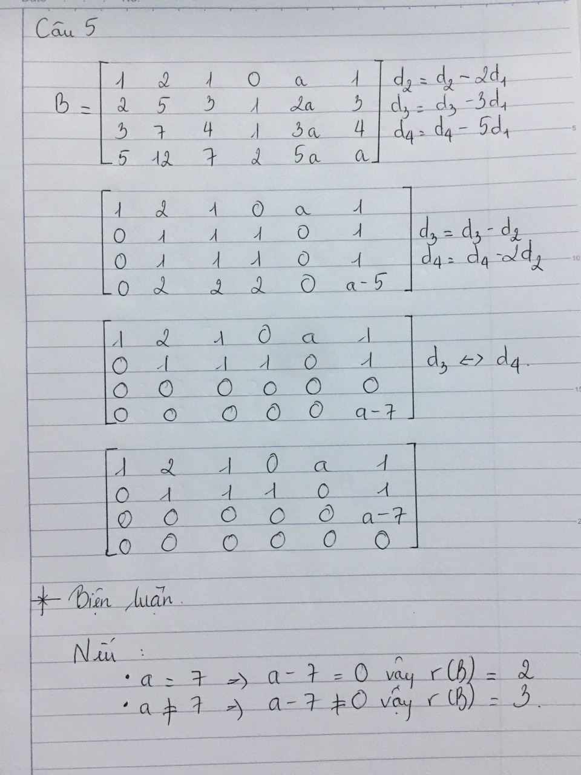CÂU 5.

CÂU 6:

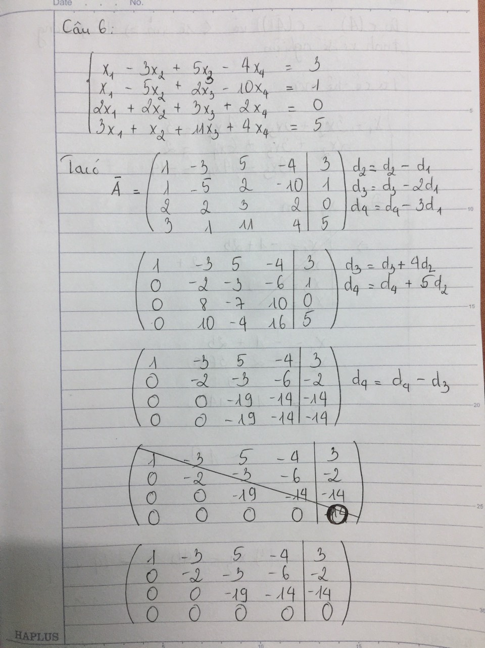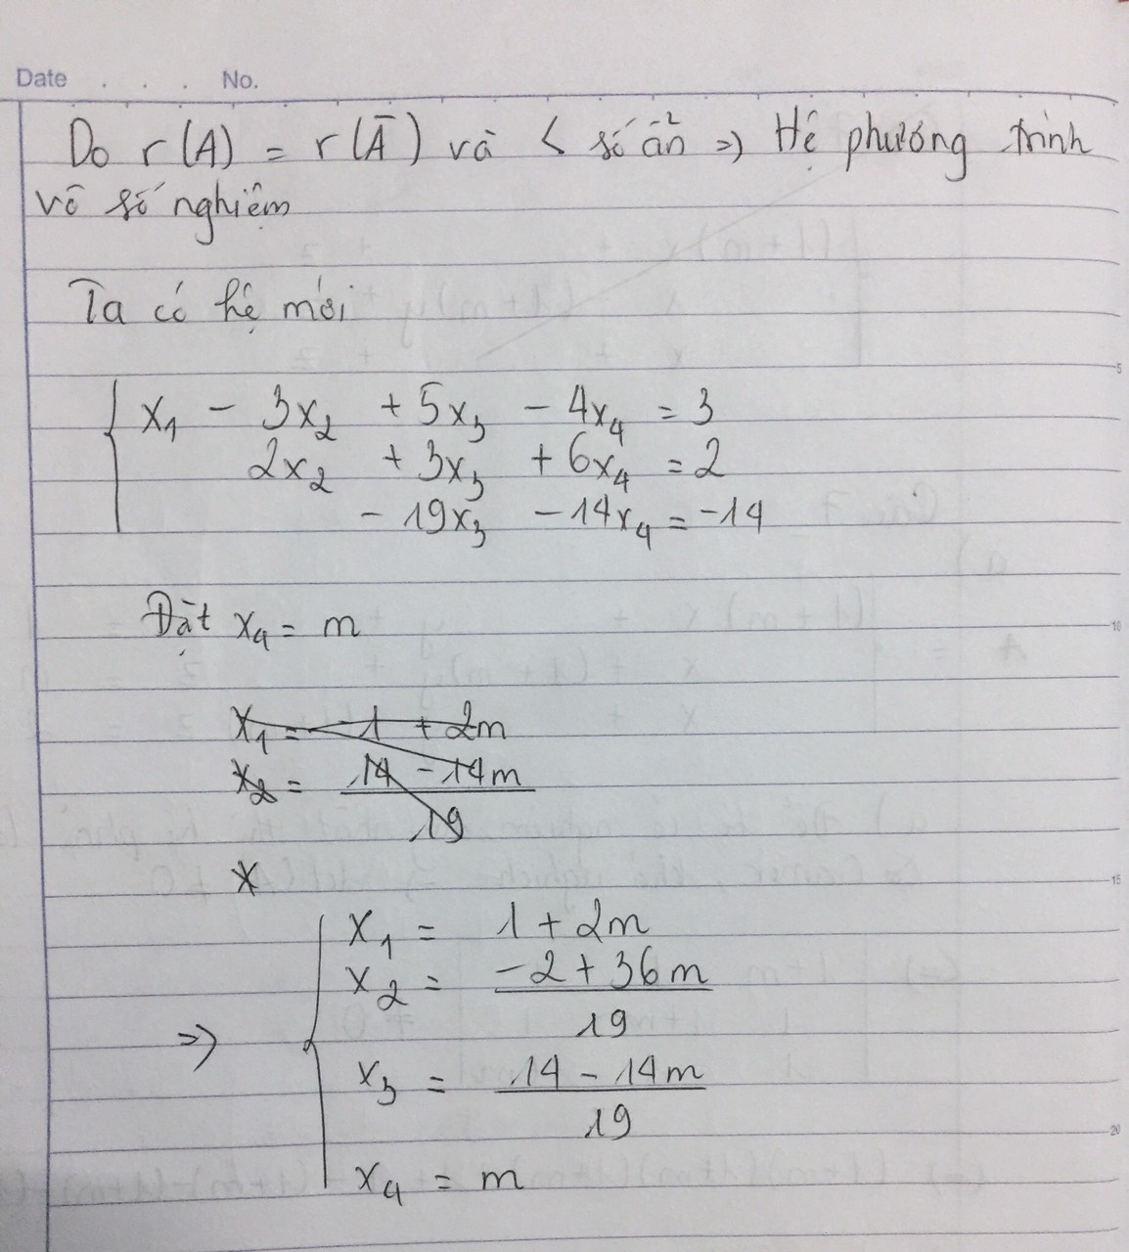

CÂU 7. a)

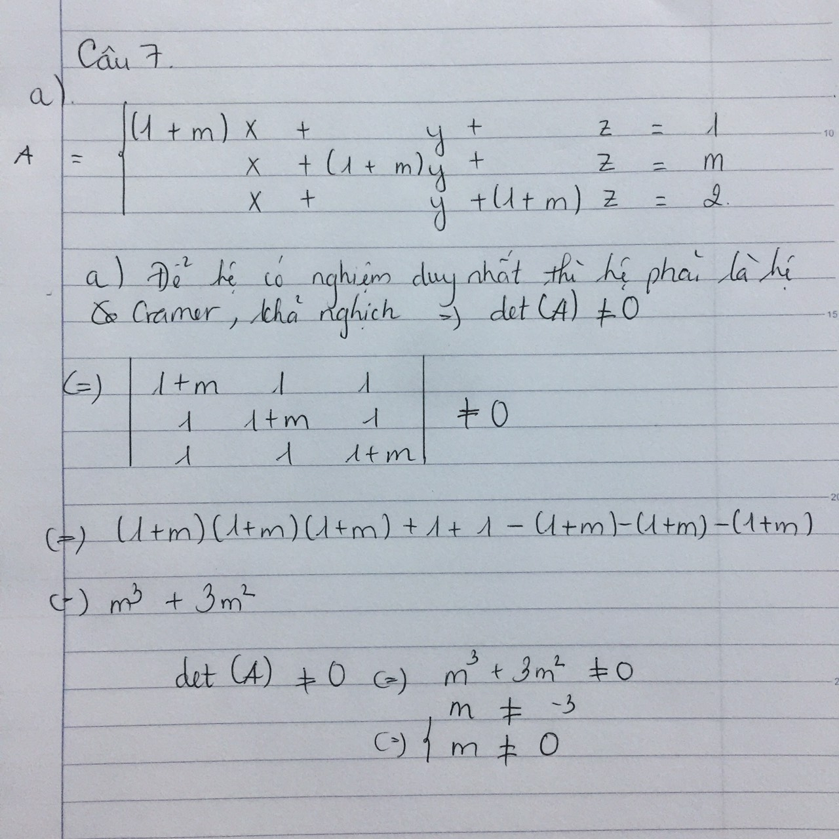

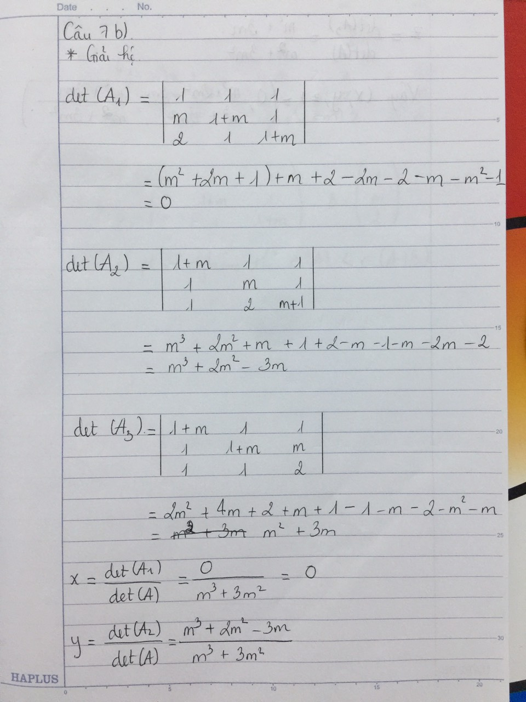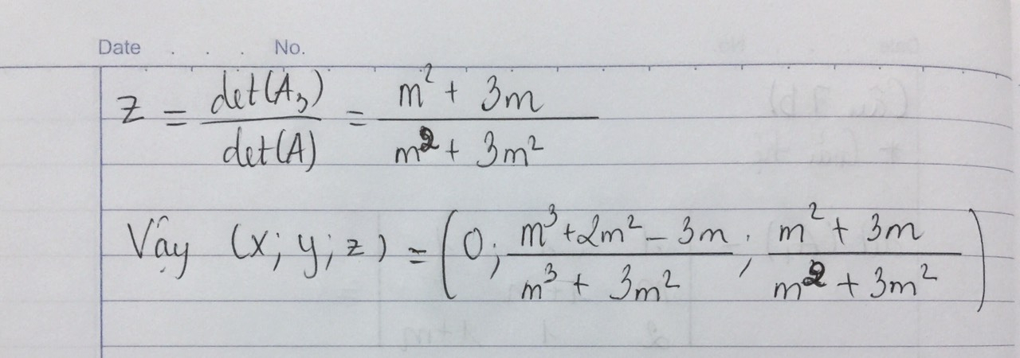CÂU 7: b)

CÂU 8 :

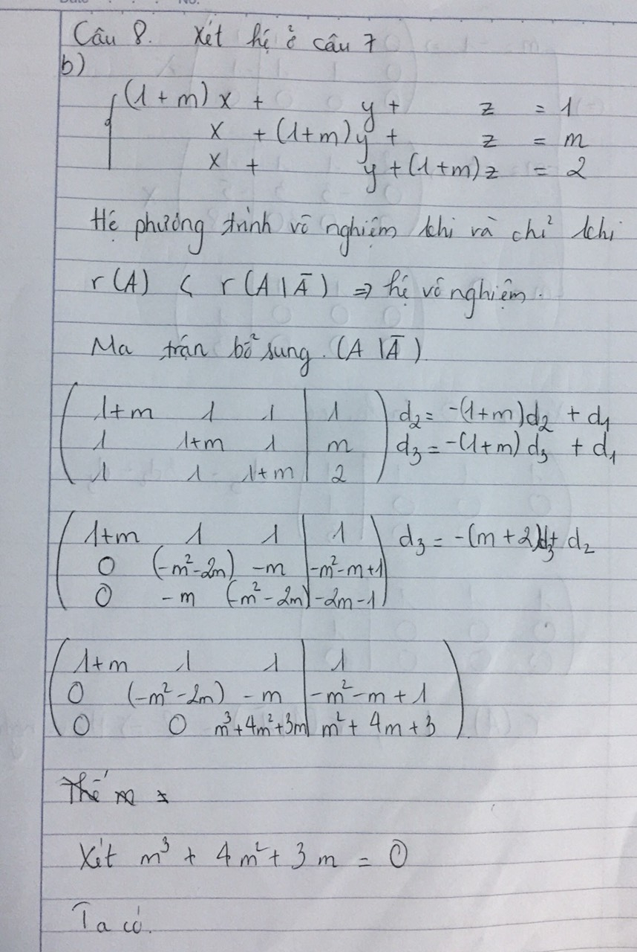

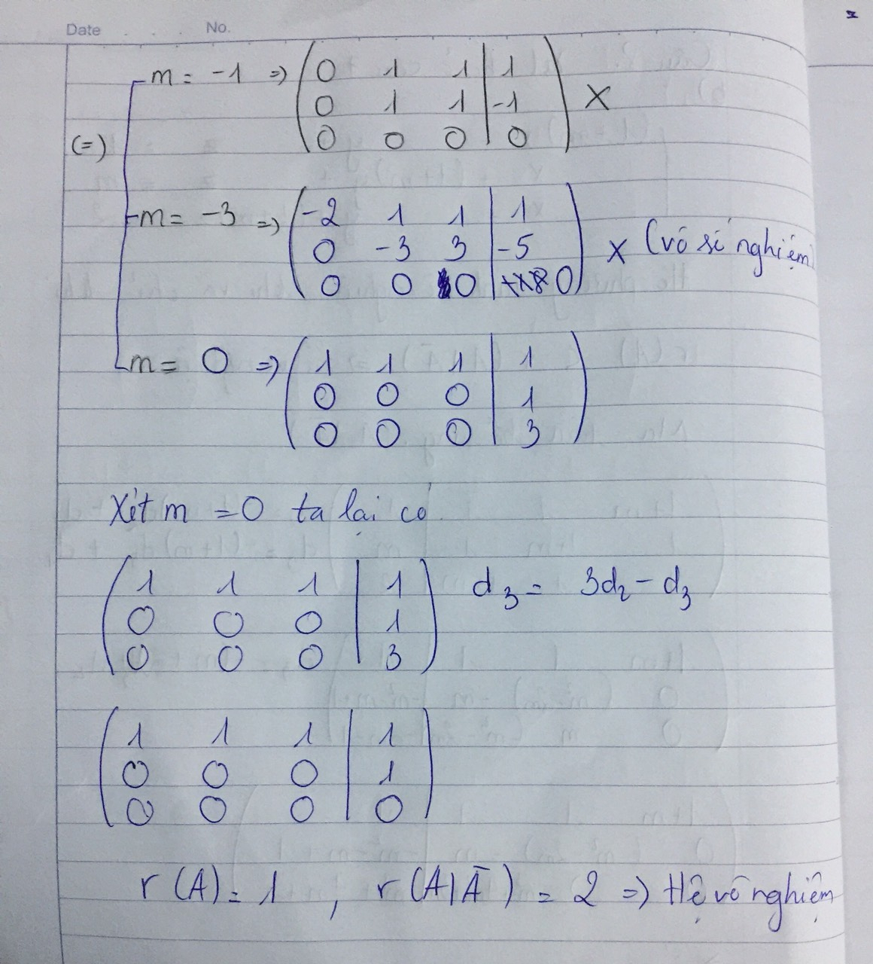

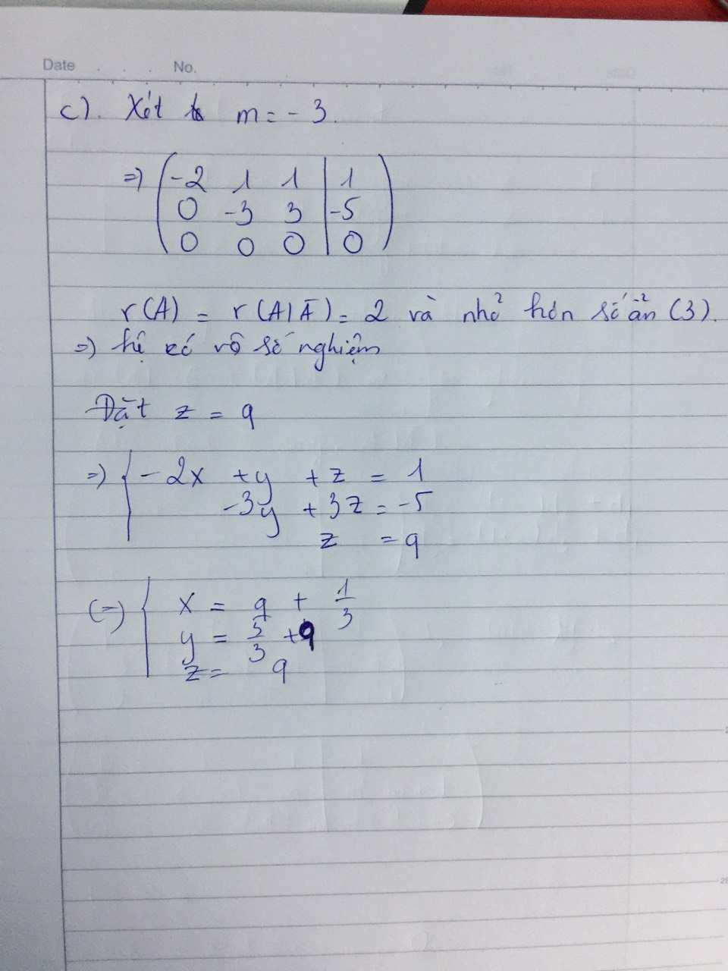

CÂU 9 :